哈尔滨工业大学计算机科学与技术学院
2017年秋季学期《软件工程》
Lab 2：MVC编程与云平台部署

姓名 | 学号 | 联系方式
马玉坤 | 1150310618 | mayukuner@126.com/18845895386
实验结果在公共云平台的访问地址（URL） |  | http://library.qwertier.cn/library

目 录

1. 实验要求 1
2. 开发环境配置 1
2.1. 在Eclipse中配置Struts2 1
2.2. 在Eclipse中配置MySQL 1
2.3. 在Eclipse中配置Tomcat 2
3. 图书SaaS设计 4
3.1. Web.xml 4
3.2. Struts.xml 4
3.3. Action类 6
3.4. 前端Web页面 6
3.5. 各Action/前端页面之间的调用和消息传递关系 7
4. 图书SaaS核心代码 8
4.1. 按作者查询 8
4.2. 展示图书详细信息 9
4.3. 删除图书 13
4.4. 新增图书/作者(可选) 14
4.5. 更新图书信息(可选) 16
4.6. 数据库连接与访问 19
5. 图书SaaS的云平台部署 19
5.1. 所选定的公共云平台 19
5.2. 部署步骤 20
5.3. 外在访问结果 20
6. 小结 22

实验要求
  - 掌握MVC架构下的SaaS开发的基本流程和技术▪
    - 开发环境：JAVA+Struts 2+Eclipse+Tomcat+MySQL+SAE( 或其他云平台)
    - 在Eclipse 中配置Struts 开发环境，开发一个小型SaaS ，在Web 页面中对数据库中的数据进行CRUD 操作；
    - 在Struts基础上，可以补充使用某些前端框架(如Bootstrap, jQuery, node.js等)或数据库访问框架(如Hibernate等)。
  - 使用PaaS云平台（如SAE）或者IaaS云平台（如阿里云），部署在自选的公共云计算平台上并对外发布，模拟用户访问。

开发环境配置

在Eclipse中配置Struts2
由于本人使用的是Maven管理依赖，因此只需要在项目的pom.xml文件中加入struts的依赖项，然后使用maven install即可。
<dependency>
<groupId>org.apache.struts</groupId>
<artifactId>struts2-core</artifactId>
<version>2.5.13</version>
</dependency>

在Eclipse中配置MySQL
由于本人使用的是Maven管理依赖，因此只需要在项目的pom.xml文件中加入mysql-connector-java的依赖项，然后使用maven install即可。
<dependency>
<groupId>mysql</groupId>
<artifactId>mysql-connector-java</artifactId>
<version>5.1.44</version>
</dependency>
此外， 在配置MySQL时，需要注意编码问题。为了方便，我将所有用到的编码全部设置成了UTF8编码。通过修改mysql根目录下的my.ini。添加下列代码：
[mysql]
default-character-set=utf8
[mysqld]
character-set-server=utf8

在Eclipse中配置Tomcat
首先打开Window-Preferences，然后找到Server-Runtime Environments选项卡，点击Add，添加Tomcat 9.0环境。
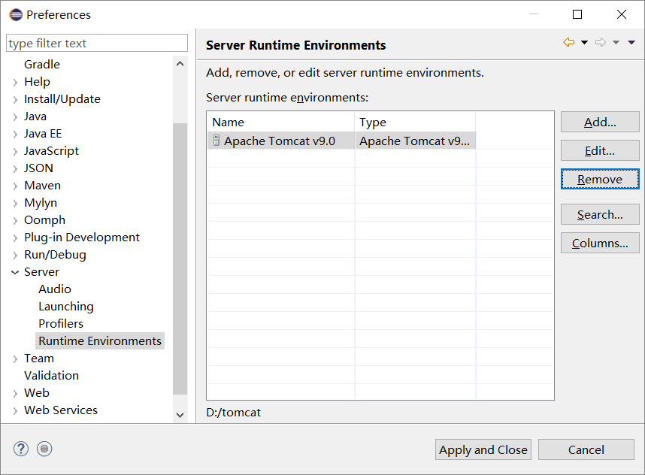
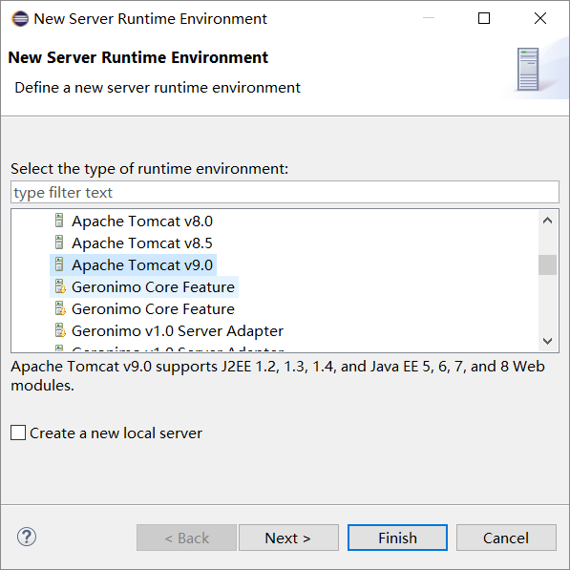
之后，需要在项目属性窗口中，找到Java Build Path，把Apache Tomcat的运行环境加入项目的Build Path中。
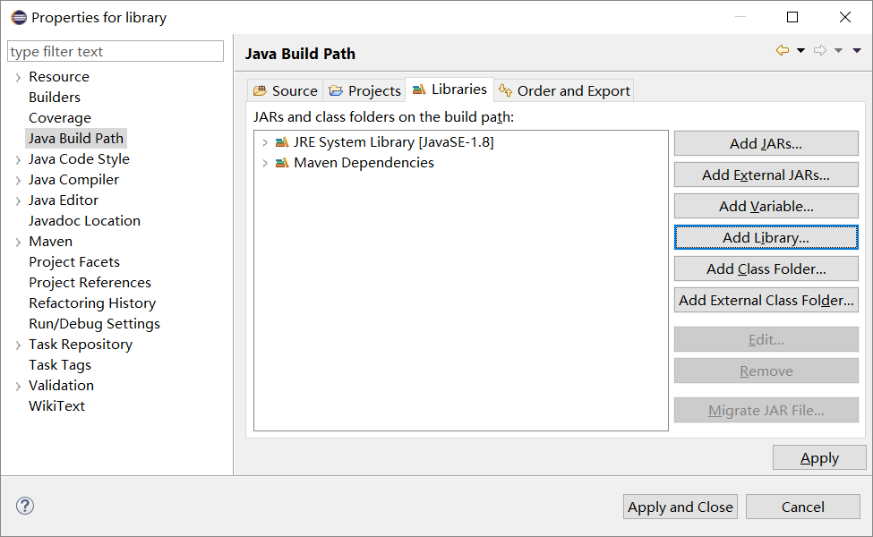
点击library，然后点击”Add Library”，添加”Server Runtime”-“Apache Tomcat v9.0”，即可。

图书SaaS设计

Web.xml
<?xml version="1.0" encoding="UTF-8"?>
<web-app xmlns:xsi="http://www.w3.org/2001/XMLSchema-instance"
xmlns="http://xmlns.jcp.org/xml/ns/javaee"
xsi:schemaLocation="http://xmlns.jcp.org/xml/ns/javaee http://xmlns.jcp.org/xml/ns/javaee/web-app_3_1.xsd"
id="WebApp_ID" version="3.1">
<display-name>library</display-name>
<welcome-file-list>
<welcome-file>index.jsp</welcome-file>
</welcome-file-list>
<filter>
<filter-name>struts2</filter-name>
<filter-class>org.apache.struts2.dispatcher.filter.StrutsPrepareAndExecuteFilter</filter-class>
</filter>
<filter-mapping>
<filter-name>struts2</filter-name>
<url-pattern>/*</url-pattern>
</filter-mapping>
</web-app>

welcome-file: 默认的首页文件，在本项目中为index.jsp。
filter-class: 使用的用来处理网页请求的java类名，此处为org.apache.struts2.dispatcher.filter.StrutsPrepareAndExecuteFilter，即struts框架中来处理服务器请求的类。

Struts.xml
<?xml version="1.0" encoding="UTF-8"?>
<!DOCTYPE struts PUBLIC "-//Apache Software Foundation//DTD Struts Configuration 2.3//EN" "http://struts.apache.org/dtds/struts-2.3.dtd">
<struts>
<constant name="struts.devMode" value="true" />
<constant name="struts.action.excludePattern" value="/static/.*?" />
<package name="library" extends="struts-default, json-default">
<default-action-ref name="index" />
<action name="index">
<result>/index.jsp</result>
</action>
<action name="logout">
<result>/index.jsp</result>
</action>
<action name="login">
<result>/queryBook.jsp</result>
</action>
<action name="queryBook">
<result>/queryBook.jsp</result>
</action>
<action name="tableBook" class="cn.qwertier.library.TableBookAction">
<result>/tableBook.jsp</result>
</action>
<action name="dataTableBook" class="cn.qwertier.library.DataTableBookAction">
<result type="json" />
</action>
<action name="addBook">
<result>/addBook.jsp</result>
</action>
<action name="getAuthorList" class="cn.qwertier.library.GetAuthorListAction">
<result type="json" />
</action>
<action name="getBook" class="cn.qwertier.library.GetBookAction">
<result type="json" />
</action>
<action name="modifyBook" class="cn.qwertier.library.ModifyBookAction">
<result type="json" />
</action>
<action name="addAuthor" class="cn.qwertier.library.AddAuthorAction">
<result type="json" />
</action>
</package>
</struts>

<constant name="struts.action.excludePattern" value="/static/.*?" />用来处理静态文件，过滤/static/开头的请求。
<package name="library" extends="struts-default, json-default">需要注意的是json-default，引入json-default是为了使用struts-json插件更方便地处理返回值为json数据的请求，struts-json在pom.xml中已引入。

Action类
序号 | Action类名 | 作用 | 操作列表 | 操作说明
1 | TableBookAction | 获得用户提交的用来搜索图书信息的过滤数据，并提交给网页 | execute() | 将用户用来搜索图书信息的“作者名”、“isbn”等信息传给前端jsp
2 | DataTableBookAction | 获得前端书籍展示表格发送的查询请求和查询关键词（如ISBN、作者信息），处理后返回前端页面。 | execute() | 获得查询参数，返回查询的图书列表（json格式）。
3 | GetAuthorListAction | 将服务器中的作者列表发送给前端 | execute() | 发送作者列表(json格式)。
4 | GetBookAction | 将单本图书信息发送给前端 | execute() | 获取isbn，并将对应书籍的图书信息发送给前端(json格式)。
5 | ModifyBookAction | 处理修改、新建和删除图书信息的请求 | execute() | 获取图书的信息，并按照isbn号插入新书、修改图书信息，或者删除图书信息，使用json返回操作结果
6 | AddAuthorAction | 处理向数据库中添加作者的请求 | execute() | 获取作者的详细信息，并在数据库中添加对应的作者信息

前端Web页面
序号 | 页面名 | 作用 | 页面核心元素(form) | Form对应的action name | Form中提交的数据项
1 | index.jsp | 登录入口，网站首页 | login-form | login | 用户名、密码
2 | queryBook.jsp | 查询数据信息的入口 | query-book-form | tableBook | 作者姓名、书名、出版社、出版日期（范围）
3 | tableBook.jsp | 使用表格显示查询的图书信息 | show-author-form | 无 | 无
3 | tableBook.jsp | 使用表格显示查询的图书信息 | modify-book-form | modifyBook | ISBN（用户无法修改）、作者、出版社、出版日期、价格
4 | addBook.jsp | 添加图书信息 | add-book-form | modifyBook | ISBN、作者、出版社、出版日期、价格
5 | addAuthor.jsp | 添加作者信息 | add-author-book | addAuthor | 作者名、作者年龄、作者国籍

各Action/前端页面之间的调用和消息传递关系
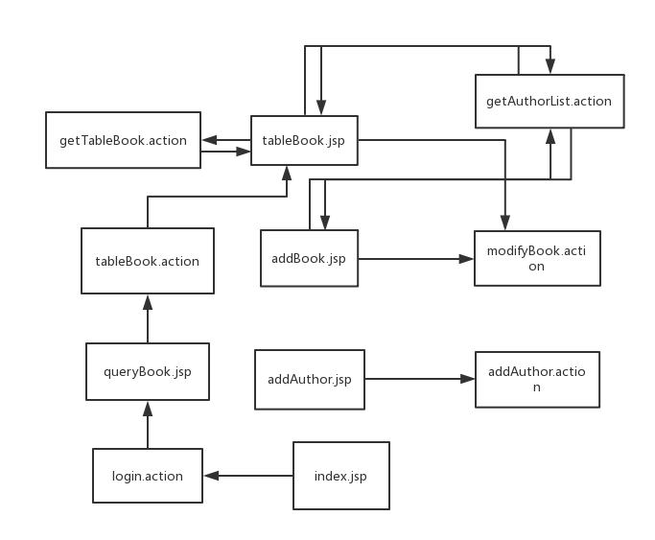

图书SaaS核心代码

按作者查询
JSP代码（以下代码在form中）：

<div class="form-group">
<label
class="control-label col-md-3 col-sm-3 col-xs-12"
for="authorName">作者姓名
</label>
<div class="col-md-6 col-sm-6 col-xs-12">
<input type="text" id="authorName"
name="authorName"
class="form-control col-md-7 col-xs-12" />
</div>
</div>

Action类代码：

public class TableBookAction extends ActionSupport {
public String publisher, publishDate, authorName, bookName;
public String execute() {
return SUCCESS;
}
public String getPublisher() {
return publisher;
}
public void setPublisher(String publisher) {
this.publisher = publisher;
}
public String getPublishDate() {
return publishDate;
}
public void setPublishDate(String publishDate) {
this.publishDate = publishDate;
}
public String getAuthorName() {
return authorName;
}
public void setAuthorName(String authorName) {
this.authorName = authorName;
}
public String getBookName() {
return bookName;
}
public void setBookName(String bookName) {
this.bookName = bookName;
}
}

Action类只需要将用户的查询关键字传递给tableBook.jsp即可。tableBook.jsp使用了JS来处理用户的查询关键字，以此来显示用户想要查询的书籍信息。

展示图书详细信息
前端JS代码：

var table = $("#tableBook").DataTable({
"serverSide" : true,
"ajax" : {
"url" : "/library/dataTableBook.action",
"type" : "POST",
"data" : function(d) {
return $.extend({}, d, {
"intention" : "query"
});
}
},
"ordering" : false,
"columns" : [ {
"data" : "isbn"
}, {
"data" : "title"
}, {
"data" : "author",
"render" : function(data, type, row) {
return '<a href="javascript:void(0)" data-toggle="modal" data-target="#show-author-modal" style="color:red" id="button-author">' + data["name"] + '</a>';
}
}, {
"data" : "publisher"
}, {
"data" : "publishDate"
}, {
"data" : "price"
}, {
"data" : null
} ],
"columnDefs" : [ {
"targets" : -1,
"data" : null,
"defaultContent" : '<button id="button-modify" type="button" style="height:18px;width:50px;font-size:13px;vertical-align:middle;padding:0;" \
class="btn btn-primary" data-toggle="modal" data-target="#modify-book-modal">修改</button>\
<button id="button-delete" type="button" style="height:18px;width:50px;font-size:13px;vertical-align:middle;padding:0;" \
class="btn btn-primary" data-toggle="modal" data-target="#delete-book-modal">删除</button>'
} ],
'dom' : '<"float_left"f>r<"float_right"l>tip',
'language' : {
'emptyTable' : '没有数据',
'loadingRecords' : '加载中...',
'processing' : '查询中...',
'search' : '搜索:',
'lengthMenu' : '每页 _MENU_ 项',
'zeroRecords' : '没有数据',
'paginate' : {
'first' : '第一页',
'last' : '最后一页',
'next' : '下一页',
'previous' : '上一页'
},
'info' : '第 _PAGE_ 页 / 总 _PAGES_ 页',
'infoEmpty' : '没有数据',
'infoFiltered' : '(过滤总件数 _MAX_ 条)'
}
});

前端使用了DataTable.js插件，来进行图书信息的展示，因此在此放了JS代码。
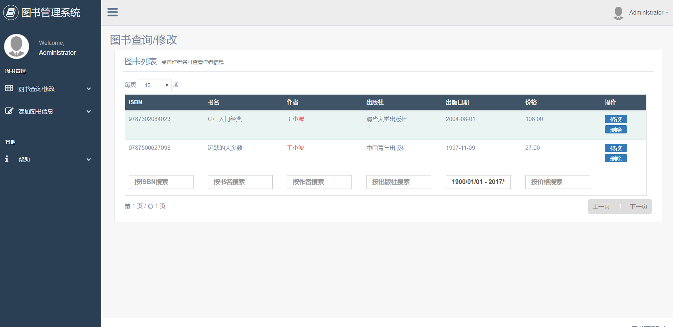

后端需要处理DataTable的请求，返回查询结果（json格式）。

String preSql = "SELECT b.ISBN, b.Title, a.Name, a.Age, a.Country, b.Publisher, b.PublishDate, b.Price "
+ "FROM Book b, Author a "
+ "WHERE a.AuthorID=b.AuthorID "
+ "and b.ISBN LIKE ? "
+ "and b.Title LIKE ? "
+ "and a.Name LIKE ? "
+ "and b.Publisher LIKE ? "
+ "and b.PublishDate >= ? "
+ "and b.PublishDate <= ? "
+ "and b.Price <= ? "
+ "order by b.ISBN "
+ "limit ?,?;";
System.out.println(preSql);
PreparedStatement preSta = connection.prepareStatement(preSql);
ActionContext context=ActionContext.getContext();
HttpServletRequest request = (HttpServletRequest)context.get(ServletActionContext.HTTP_REQUEST);
for (int i = 0; i < 6; i++) {
if (i < 4)
preSta.setString(i+1, "%"+request.getParameter("columns[" + Integer.toString(i) + "][search][value]")+"%");
else if (i == 4) {
String dateRange = request.getParameter("columns[4][search][value]");
if (dateRange.equals("") || dateRange == null)
dateRange = "1900/01/01-2017/09/01";
System.out.println(dateRange);
System.out.println(dateRange.split("-")[0].trim().replace('/', '-'));
preSta.setString(i+1, dateRange.split("-")[0].trim().replace('/', '-'));
preSta.setString(i+2, dateRange.split("-")[1].trim().replace('/', '-'));
System.out.println(dateRange.split("-")[1].replace('/', '-'));
} else {
String price = request.getParameter("columns[" + Integer.toString(i) + "][search][value]");
if (price.equals(""))
price = "10000000.0";
preSta.setFloat(i+2, Float.parseFloat(price));
}
}
preSta.setInt(8, Integer.parseInt(request.getParameter("start")));
preSta.setInt(9, Integer.parseInt(request.getParameter("length")));
System.out.println(preSta.toString());
ResultSet resultSet = preSta.executeQuery();
data = new ArrayList();
recordsFiltered = 0;
while (resultSet.next()){
HashMap row = new HashMap();
HashMap author = new HashMap();
for (int i = 1; i <= 8; i++) {
if (i >=3 && i <= 5)
author.put(col[i-1], resultSet.getString(i));
else
row.put(col[i-1], resultSet.getString(i));
System.out.println(resultSet.getString(i));
}
row.put("author", author);
data.add(row);
++recordsFiltered;
}

preSta = connection.prepareStatement("select count(*) from Book");
resultSet = preSta.executeQuery();
while (resultSet.next()) {
recordsTotal = Integer.parseInt(resultSet.getString(1));
}

DataTableBookAction类中，需要修改data、recordsTotal和recordsFiltered。data是一个ArrayList，存储的是查询结果中的书籍集合。recordsTotal是书籍的总数，recordsFiltered是过滤出的书籍的数目。struts-json会将这三者解析为json返回给前端。

删除图书
前端JS代码：

$("#tableBook").on("click","#button-delete",function(){
if(!confirm("确定删除?"))
return;
var ISBN = table.row($(this).parents("tr")).data()["isbn"];
$.ajax({
url: "/library/modifyBook.action",
type: "POST",
data: {
"ISBN":ISBN,
"intention" : "delete"
},
success: (function(data){
if (data["ok"] == true) {
var t = $("#tableBook").dataTable();
t.fnReloadAjax();
alert("删除成功");
} else {
alert("删除失败");
}
}),
error: (function(data){
alert("删除失败");
})
});
});

Action代码：

preSql = "DELETE FROM Book WHERE ISBN = ?";
System.out.println(preSql);
PreparedStatement preSta = connection.prepareStatement(preSql);
preSta.setString(1, ISBN);
result = preSta.executeUpdate();

新增图书/作者(可选)
新增图书的前端JS代码：

function submit_modify_book_form() {
var dataPara = getFormJson($("#add-book-form"));
dataPara["intention"] = "add";
$.ajax({
url : "/library/modifyBook.action",
type : "POST",
data : dataPara,
success : function(data) {
if (data["ok"] == true) {
alert("添加成功！");
} else {
alert("添加失败，请重新检查输入！");
}
},
error : function() {
alert("添加失败，请重新检查输入！");
}
});
}
function getFormJson(node) {
var o = {};
node.find("input,select").each(function(){
if (o[this.name] !== undefined) {
if (!o[this.name].push) {
o[this.name] = [o[this.name]];
}
o[this.name].push(this.value || '');
} else {
o[this.name] = this.value || '';
}
});
return o;
}

新增图书的后端Action代码：

preSql = "insert into Book (ISBN, Title, AuthorID, Publisher, PublishDate, Price) values (?, ?, ?, ?, ?, ?);";
System.out.println(preSql);
PreparedStatement preSta = connection.prepareStatement(preSql);
preSta.setString(1, ISBN);
if (!intention.equals("delete")) {
preSta.setString(2, title);
preSta.setInt(3, authorID);
preSta.setString(4, publisher);
preSta.setString(5, publishDate);
preSta.setFloat(6, price);
}
System.out.println(preSta.toString());
result = preSta.executeUpdate();

新增作者的前端JS代码：

function submit_add_author_form() {
var dataPara = getFormJson($("#add-author-form"));
$.ajax({
url : "/library/addAuthor.action",
type : "POST",
data : dataPara,
success : function(data) {
if (data["ok"] == false) {
alert("添加失败，请重新检查输入！");
} else {
alert("添加成功！");
}
},
error : function() {
alert("添加失败，请重新检查输入！");
}
});
}

新增作者的后端Action代码：

String preSql = "insert into Author (Name, Age, Country) values (?, ?, ?);";

System.out.println(preSql);
PreparedStatement preSta = connection.prepareStatement(preSql);
preSta.setString(1, name);
preSta.setInt(2, age);
preSta.setString(3, country);
System.out.println(preSta.toString());
result = preSta.executeUpdate();

更新图书信息(可选)
前端JSP代码：

<form action="/library/tableBook.action" method="post" enctype="multipart/form-data"
class="form-horizontal form-label-left" data-toggle="validator" role="form" id="modify-book-form">

<div class="form-group">
<label
class="control-label col-md-3 col-sm-3 col-xs-12"
for="ISBN">ISBN
</label>
<div class="col-md-6 col-sm-6 col-xs-12">
<div class="input-group" style="margin:0;padding:0">
<input type="text" id="isbn"
name="ISBN"
class="form-control" required disabled="disabled" />
<span class="input-group-btn">
<button type="button" class="btn btn-primary" style="margin-right:0" id="get-douban-info">使用豆瓣API获取书籍数据</button>
</span>
</div>
</div>
<div class="help-block with-errors"></div>
</div>
<div class="form-group">
<label
class="control-label col-md-3 col-sm-3 col-xs-12"
for="title">书名
</label>
<div class="col-md-6 col-sm-6 col-xs-12">
<input type="text" id="title"
name="title"
class="form-control col-md-7 col-xs-12" required/>
</div>
<div class="help-block with-errors"></div>
</div>
<div class="form-group">
<label for="publisher"
class="control-label col-md-3 col-sm-3 col-xs-12">作者</label>
<div class="col-md-6 col-sm-6 col-xs-12">
<div class="input-group" style="margin:0;padding:0;width:100%">
<select class="js-states form-control" name="authorID" id="authorID" style="width:100%" required></select>
</div>
</div>
<div class="help-block with-errors"></div>
</div>
<div class="form-group">
<label for="publisher"
class="control-label col-md-3 col-sm-3 col-xs-12">出版社</label>
<div class="col-md-6 col-sm-6 col-xs-12">
<input type="text" id="publisher"
class="form-control col-md-7 col-xs-12"
name="publisher" required/>
</div>
<div class="help-block with-errors"></div>
</div>
<div class="form-group">
<label for="publishDate"
class="control-label col-md-3 col-sm-3 col-xs-12">出版日期
</label>
<div class="col-md-6 col-sm-6 col-xs-12">
<input type="text" id="publishDate" name="publishDate"
class="date-picker form-control col-md-7 col-xs-12" pattern="[0-9]+-[0-9]+-[0-9]+"
type="text" required/>
</div>
<div class="help-block with-errors"></div>
</div>
<div class="form-group">
<label for="price"
class="control-label col-md-3 col-sm-3 col-xs-12">价格
</label>
<div class="col-md-6 col-sm-6 col-xs-12">
<div class="input-group" style="margin:0;padding:0">
<span class="input-group-addon">￥</span>
<input type="number" id="price"
name="price"
class="form-control col-md-7 col-xs-12" placeholder="e.g. 10.00" required />
</div>
</div>
<div class="help-block with-errors"></div>
</div>
<!-- <div class="ln_solid"></div> -->
<div class="form-group">
<div
class="col-md-6 col-sm-6 col-xs-12 col-md-offset-3" style="text-align:center">
<button class="btn btn-primary" type="reset" style="display:none">重置</button>
<button type="submit" class="btn btn-success" style="display:none">提交</button>
</div>
</div>

</form>

前端JS代码：

function submit_modify_book_form() {
var dataPara = getFormJson($("#modify-book-form"));
dataPara["intention"] = "modify";
$.ajax({
url : "/library/modifyBook.action",
type : "POST",
data : dataPara,
success : function(data) {
if (data["ok"] == true) {
var t = $("#tableBook").dataTable();
t.fnReloadAjax();
$("#modify-book-modal").modal("hide");
} else {
alert("修改失败，请重新检查输入！");
}
},
error : function() {
alert("修改失败，请重新检查输入！");
}
});
}

后端Action代码：

String preSql = "replace into Book set ISBN=?, Title=?,AuthorID=?,Publisher=?,PublishDate=?, Price=?;";
System.out.println(preSql);
PreparedStatement preSta = connection.prepareStatement(preSql);
preSta.setString(1, ISBN);
if (!intention.equals("delete")) {
preSta.setString(2, title);
preSta.setInt(3, authorID);
preSta.setString(4, publisher);
preSta.setString(5, publishDate);
preSta.setFloat(6, price);
}
System.out.println(preSta.toString());
result = preSta.executeUpdate();

数据库连接与访问
Class.forName("com.mysql.jdbc.Driver");
String url = "jdbc:mysql://localhost:3306/BookDB?useUnicode=true&useJDBCCompliantTimezoneShift=true&useLegacyDatetimeCode=false&serverTimezone=UTC";//忽略

Connection connection = DriverManager.getConnection(url, "root", "AdHoc987"); //关闭语句
Statement sta = connection.createStatement();
sta.close();
//关闭结果集
resultSet.close();
//关闭数据库连接
connection.close();

图书SaaS的云平台部署

所选定的公共云平台
本人选择了阿里云IaaS的ecs.n4.small服务器，1核2GB内存，地区华北二E区。

部署步骤
实际上，在阿里云服务器上部署网站的难度与在本地部署相近（由于apt-get的易用性，在linux服务器上部署甚至更简单）。
我先是安装了oracle-java-8，设置完JAVA_HOME和JAVA_JRE环境变量之后，便安装MySQL，在安装MySQL的过程中便完成了用户名和密码的设置（比Windows好用多了）。
之后，我安装了Tomcat 9，用systemctl将Tomcat 9设为服务之后，便启动了Tomcat，但这时，却无法在外网访问Tomcat的默认页面，我后来才发现自己没有在服务器的安全选项中打开8080端口的外部访问权限，后来我又打开了80端口的权限，Tomcat顿时就可以在外网访问了。
部署完网站环境之后，我把war文件打包，用scp上传到服务器上，并重启Tomcat服务，并使用iptables将80端口映射到8080端口，再将library.qwertier.cn解析到阿里云服务器上，顿时便可以通过http://library.qwertier.cn/library访问图书SaaS了。

外在访问结果
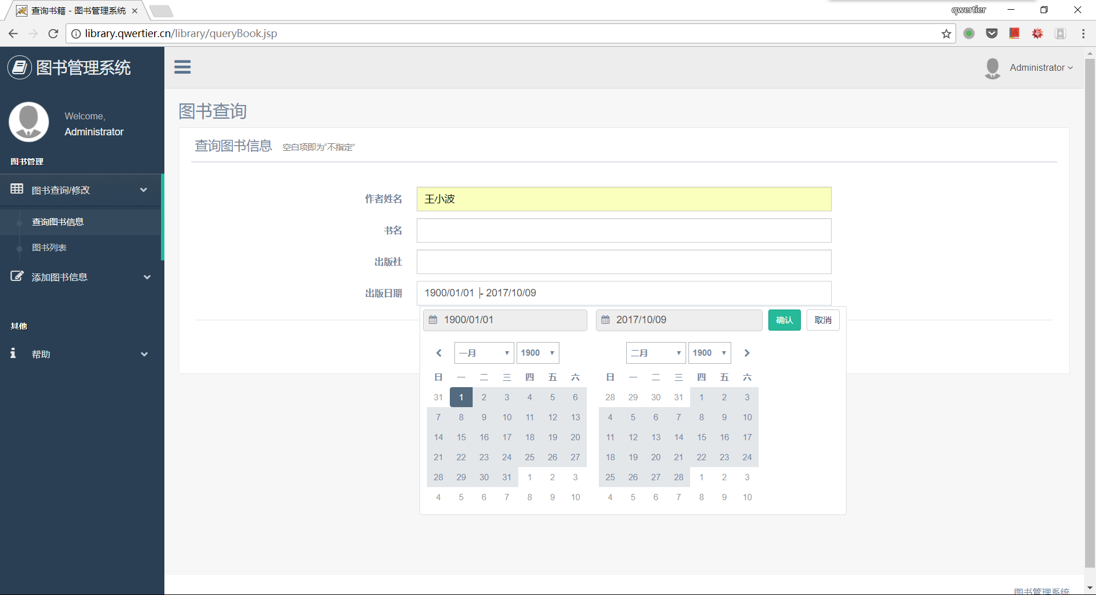
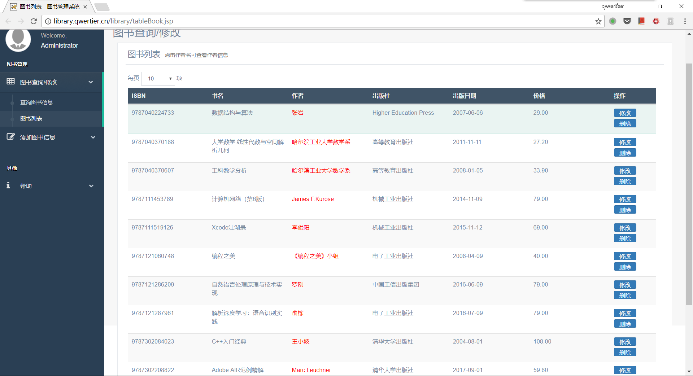
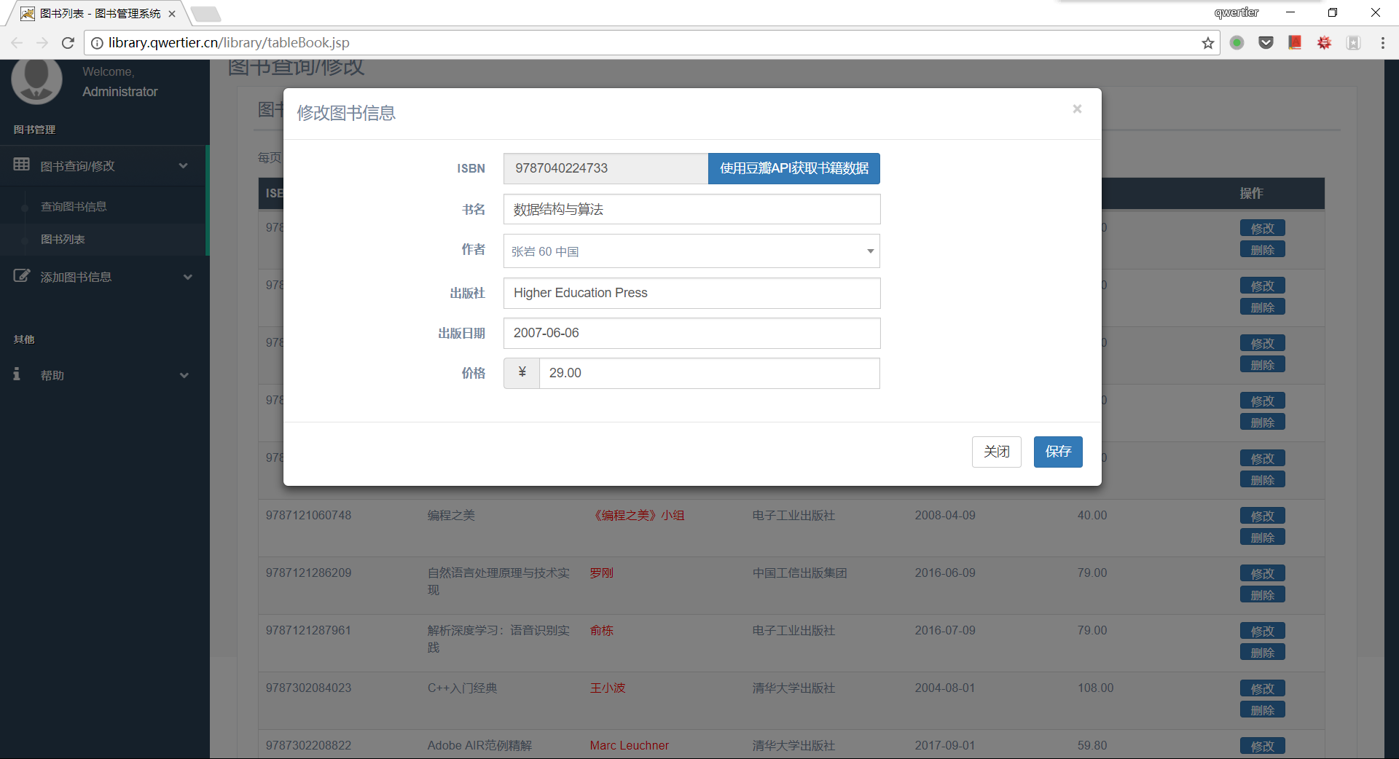
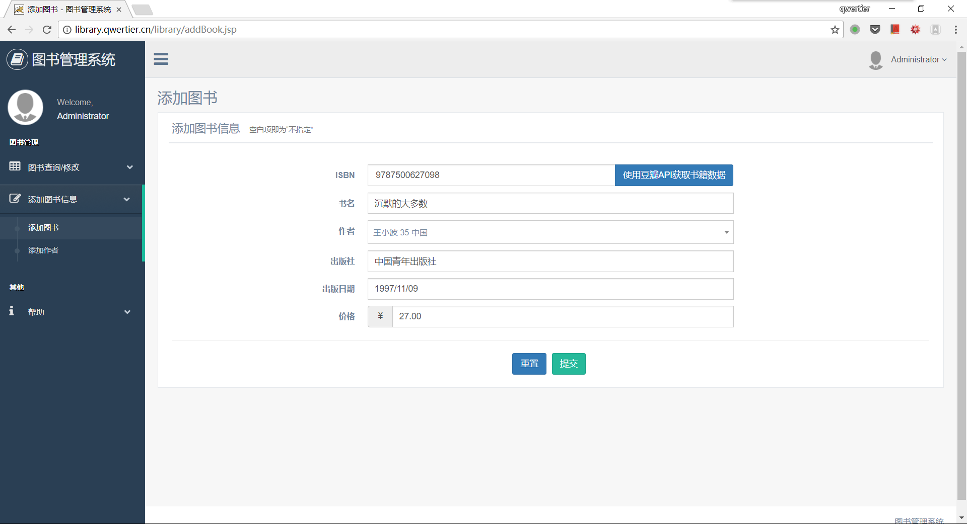
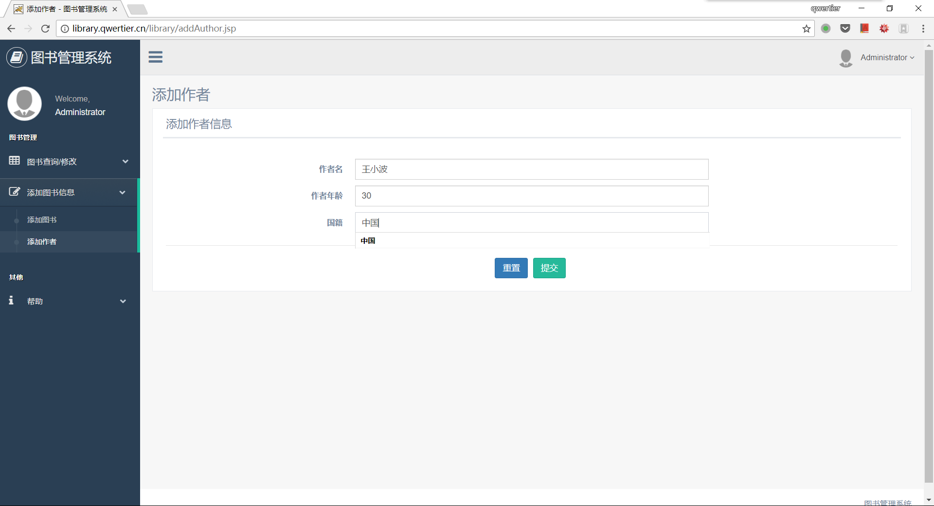

小结
- 与在本地环境部署Web应用相比，在云平台上部署Web应用的难度体现在？你是如何克服这些难点的？
  - 在云平台上部署的难点体现在Linux操作系统的使用上。实际上，由于长期使用Linux的经历，在Linux上进行部署我个人认为更为简单（特别是安装步骤）。
- 与之前你擅长的桌面程序开发相比，Web开发有什么不一样的地方？
  - 使用Java进行Web开发，与实验一中使用Java的Swing进行开发，最大的不一样的地方在于：设计与逻辑分开编写。我个人认为Web开发更适合我。
- 面对全新的技术，你如何做到快速从基础为0到能够用其开发一个简单的原型Web系统？
  - 大量查阅文档、教程网站（例如w3school）。多阅读，多思考。
- 你是否适应了在短时间内“目标驱动（开发一个具体的系统）”来学习一种新技术？
  - 是的，自从大一的Python课程开始，我便开始学着使用目标来驱动自己学习技术，来完成项目（大部分为作业）。
- 过去两周，你对Lab2贡献了多少精力和时间？值得吗？如果想骂人，可以在这里骂出来~~ 但如果你觉得有收获，不妨也在这里简单记录下来。
  - 贡献了至少有5天的时间，虽然实际上大部分代码都是在最后两天写的。首先struts这个框架我认为自己已经有了简单的认识，并且可以将来独立完成一个较为简单的网站，我想这是我最大的收获。
- 为了在云端调试这个简单的Web系统，你花了多少钱？
  - 10元。

